109年8月13日餐點
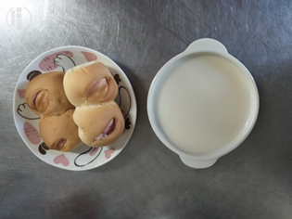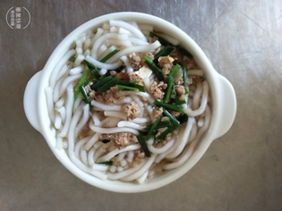
早餐(麵包、豆漿) 下午點心(鹹米苔目)
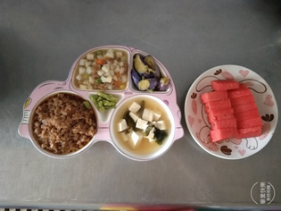
午餐(紅燒獅子頭、馬鈴薯肉絲、炒青菜、豆腐味增湯、水果 )

